ИЗВЕШТАЈА О РАДУ ЗА 2022.ГОДИНУ

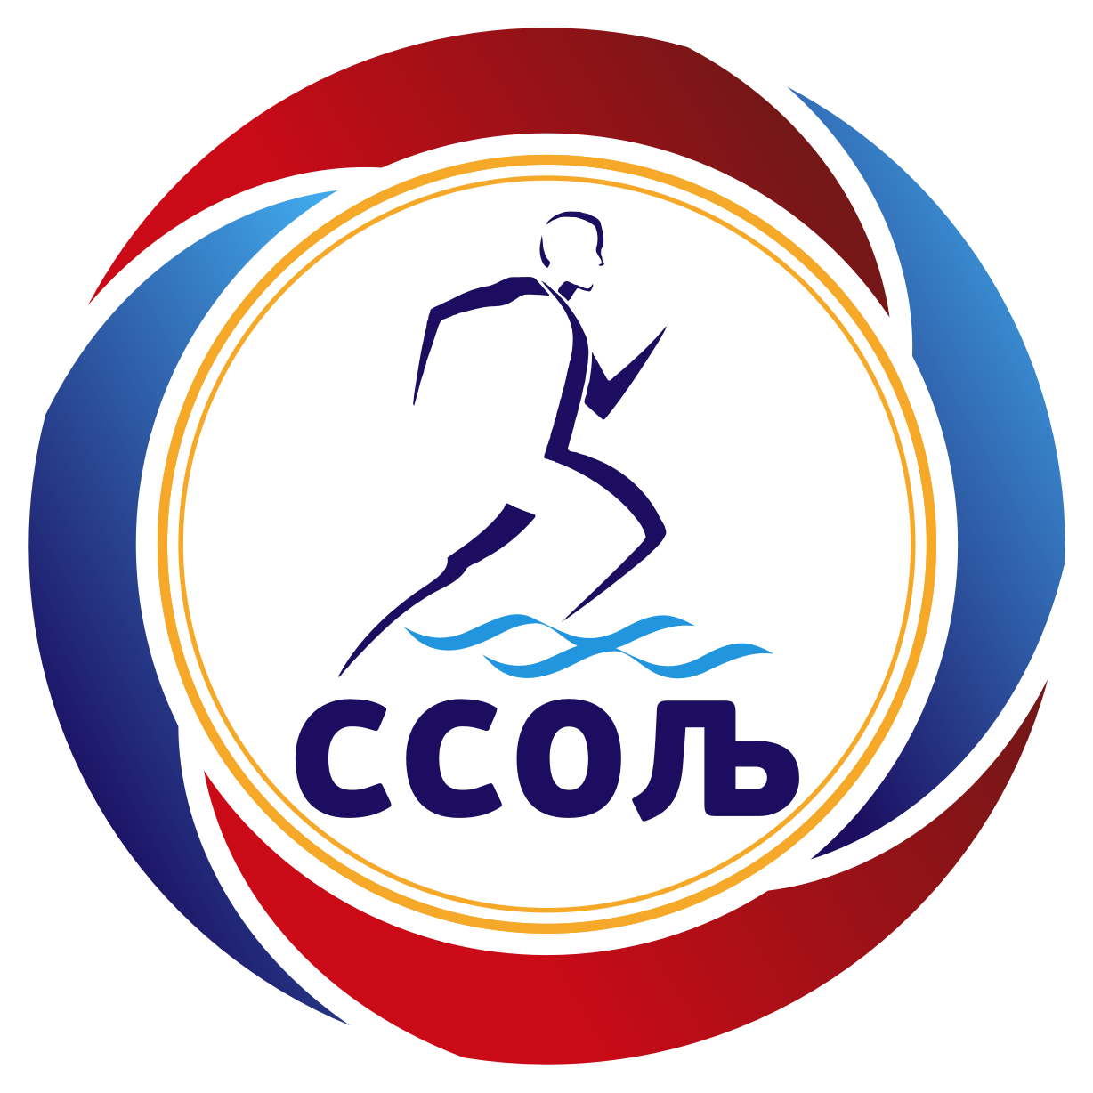

ЉУБОВИЈА, ФЕБРУАР 2023.године

СПОРТСКИ САВЕЗ
ОПШТИНЕ ЉУБОВИЈА
Број:05/2023
21.02.2023.године
Љ У Б О В И Ј А

Организациона делатност спортског савеза општине Љубовија
Организациона делатност Спортског савеза општине Љубовија одвијала се кроз седнице Управног одбора где су доношене одлуке од значаја за рад и развој савеза. Током 2022.године одржане су четири седнице Управног одбора. Поред седница Управног одбора, дана 24.02.2022.године одржана је редовна Скупштина Спортског савеза општине Љубовија на којој су усвојени извештаји о раду и финансијски извештај савеза за 2021.годину као и програм активности за 2022.годину.
У складу са програмским календаром благовремено смо поднели предлоге годишњих програма којима се финансирају спортске организације са територије општине Љубовија у 2023.години.
За потребе вођења рачуноводствене документације спортским клубовима и организацијама са територије наше општине као и претходних пет година ангажовали смо рачуновођу Весну Полић које је обављала рачуноводствене послове свим клубовима и организацијама. На овај начин у великој мери олакшали смо рад клубовима јер смо имали увид у начин њиховог пословања тако да смо били у могућности да им благовремено укажемо на грешке и евентуалне пропусте.
Спортски савез општине Љубовија представља својеврсан сервис спортским клубовима и организацијама чланицама нашег савеза који га користе у складу са својим потребама. Највећу помоћ спортским клубовима и организацијама пружили смо приликом израде, праћења и извештавања годишњих програма преко којих су се финансирале ове организације.
Година која је иза нас била је једна од најсадржајнијих када је реч о спортским догађајима и манифестацијама. Све планиране активности успели смо да реализујемо у складу са програмским календаром.
Спортске манифестације и активности савеза
- Програм бесплатне рекреације за жене ,,Буди здрава вежбај са нама”
У сарадњи са Спортским савезом Србије наставили смо акцију која је започела 2020.године. Све заинтересоване жене имале су прилику да учествују у оквиру програма бесплатне рекреације који је водио лиценцирани фитнес тренер Славица Милошевић. Програм се реализовао два пута седмично у сали старе ОШ ,,Петар Враголић” у Љубовији. Кроз овај програм током 2022.године прошло је око 40 жена.Овај програм биће настављен и у 2023.години.
- XIV И XV ЂАЧКИ ПЛАНИНСКИ МАРАТОН
Током 2022.године у сарадњи са планинарским клубом ,,Торничка Бобија” организовали смо пролећни и јесењи ,,Ђачки планински маратон” за ученике и заинтересоване грађане. Пролећни који је био четрнаести по реду одржан је 22.05.2022.године на релацији Љубовија-манастир ,,Свете Тројице” у Поднемићу. Учешће у овој манифестацији узело је 65 ученика и заинтересованих грађана.
Петнаести по реду ,,Ђачки планински маратон” одржан је 29.10.2022.године на Бобији. Учешће у овој манифестацији узело је 130-ро деце и заинтересованих грађана.
- ПРОГРАМ СПОРТСКИХ ТАКМИЧЕЊА ,,РАДНИЧКО-СПОРТСКЕ ИГРЕ”
Када је реч о спортским садржајима, овогодишње ,,Радничко-спортске игре” биле су најбогатије до сада. По први пут ова такмичења спроведена су у 6 дисциплина. Поред досадашњих такмичења у малом фудбалу и надвлачења конопца, пикаду, стоном тенису и шаху, од ове године такмичари су имали прилику да се надмећу и у баскету. Наведена такмичења одржана су у периоду од 24.05.-07.06.2022.године на терену за мале спортове и хали старе ОШ ,,Петар Враголић” у Љубовији. У оквиру 6 спортских дисциплина учешће је узело око 160 такмичара.
- Спортски турнири поводом ,,Дринске регате”
Спортска такмичења која су организована поводом ,,Дринске регате” одржана су у периоду од 27.06.-07.07.2022.године. Такмичења је организовао Спортски савез општине Љубовија у сарадњи са својим чланицама. Током две недеље бројни посетиоци имали су прилику да уживају у различитим спортским садржајима. Спортска такмичења започела су турниром у малом фудбалу док су завршена турниром у баскету. Поред наведених такмичења одржани су и турнири у шаху, кошарци, стоном тенису и одбојци као и планинарски поход. Поред екипа из Љубовије и околине, учешће на овим турнирима узео је велики број такмичара из Србије и Босне и Херцеговине. На овај начин поред доприноса промоцији саме манифестације ,,Дринска регата” у значајној мери допринели смо и промоцији саме општине Љубовија. Кроз ове турнире прошло је око 500 такмичара што само по себи представља значајан податак. Испуњене трибине до последњег места током фудбалског и турнира у баскету подсетила су на нека стара времена. Треба напоменути да су турнири у шаху и стоном тенису били најмасовнији и најквалитетнији до сада.

- Церемонија проглашења најбољих спортиста општине Љубовија у 2022.години
Спортски савез општине Љубовија је по девети пут прогласио најуспешније спортисте и спортске раднике општине Љубовија за годину на измаку. Церемонија проглашења најуспешнијих одржана је у сали биоскопа 22.12.2022.године. Том приликом проглашени су најуспешнији у шест категорија. Поред уручења признања најуспешнијим, додељена је и признање за спортски подвиг године.
- САЈТ И СТРАНИЦА СПОРТСКОГ САВЕЗА ОПШТИНЕ ЉУБОВИЈА

Током 2022.године сајт Спортског савеза општине Љубовија је био место где су се благовремено могле пронаћи информације и вести везане за резултате наших спортских клубова као и извештаји са горе поменутих спортских манифестација. Модерни изглед сајта омогућио је свим заинтересованим да брзо и једноставно дођу до жељених вести и резултата. Сајт је редовно ажуриран и као такав дао је посебан печат на спортске догађаје и активности у којима су ове године учествовали клубови и спортске организације са територије наше општине у 2022.години.
Поред сајта на званичној фејсбук страници савеза објављивали смо најновије вести и резултате наших клубова као и најаве предстојећих спортских догађаја.

САРАДЊА СА ДРУГИМ СПОРТСКИМ ОРГАНИЗАЦИЈАМА

Спортски савез општине Љубовија као кровна организација има добру сарадњу са свим својим чланицама као и сарадњу са Спортским савезом Србије. У току је заједнички пројекат бесплатне рекреације за жене ,, Буди здрава вежбај са нама”.
Морамо истаћи да смо изузетно задовољни сарадњом са свим спортским клубовима и организацијама са територије општине Љубовија којима смо несебично помагали приликом израде, планирања , подношења и извештавања када је реч о годишњим програмима преко којих се финансирају. Такође, морамо истаћи и изузетну сарадњу приликом организације спортских догађаја у којима смо имали партнерски однос. За потребе одржавања сеоског вишебоја у Лоњину обезбедили смо пехаре и дипломе за такмичаре. Такође, за потребе одржавања такмичења у обарању руке које је одржано у јулу 2022.године у Љубовији обезбедили смо пехаре, медаље и дипломе. Приликом организације меморијалног турнира у шаху ,, Александар Бојичић-Леко” пружили смо помоћ шах клубу ,,Дрина” у виду хране за учеснике.
Током 2022.године одлично смо сарађивали са Основном школом ,,Петар Враголић” и Средњом школом ,,Вук Караџић”. Приликом организације спортских такмичења школе су нам бесплатно уступале спортске терене. Као вид подршке школском спорту у 2022.години смо набавили зглобни кошаркашки обруч, гарнитуру дресова и два пара мрежа за голове.
У оквиру предшколског спорта наставили смо успешну сарадњу са предшколском установом ,,Полетарац” где смо у оквиру ,,Дечије недеље” држали промотивне тренинге предшколској и старијој групи.
На крају не можемо да се не осврнемо на изузетну сарадњу коју смо имали са општином Љубовија без чије финансијске помоћи не бисмо били у могућности да реализујемо све горе наведено.
Када се осврнемо на актуелну ситуацију када је љубовијски спорт у питању можемо бити задовољни превасходно бројем деце која се налазе у систему спорта. Гнерелно, годину можемо подвести као неуспешну када је реч о резултатима такмичарски селекција. Превасходно се то односи на наша два најстарија клуба ФК ,,Дрину” и КК ,,Љубовију”. Година која је за нама обиловала је спортским садржајима, намера је да 2023.годину учинимо још богатијом увођењем нових садржаја.

Председник савеза:
_____________________
( Марковић Саша )

